Белорусский государственный технологический университет

Факультет информационных технологий

Кафедра программной инженерии

Решение задачи

По дисциплине «Основы алгоритмизации и программирования»

Выполнил:

Студент 1 курса 6 группы

Преподаватель: доц Белодед Н.И.

2023, Минск

Задача

Реализация таймера в консоле на одном месте на заданное количество времени

Словесно-формульное описание для решения поставленной задачи:

1. Вывод «введите время в формате HH:MM:SS или MM:SS или SS»
2. Ввод string
3. i = len(string), Seconds = 0
4. Если i == 2, то перейти к пункту 5, иначе 6
5. Seconds += int(string), перейти в пункту 11
6. Если i == 5, то перейти к пункту 7, иначе к пункту 8
7. Seconds += int(string[1:2]) * 60, Seconds += int(string[4:5]), перейти в пункту 11
8. Если i == 8, то перейти к пункту 9 , иначе 10
9. Seconds += int(string[1:2])*3600, Seconds += int(string[4:5])*60, Seconds += int(string[7:8]), перейти в пункту 11
10. Вывод “ошибка ввода”, перейти к пункту 15
11. Если Seconds > 0, то перейти к пункту 12, иначе к пункту 14
12. Вывод (Seconds / 3600) + “:” + ((Seconds % 3600) / 60) + “:” + seconds % 60
13. Seconds -= 1, перейти к пункту 11
14. Вывод “время вышло”
15. конец

**Примечание**: при использовании [n:m] подразумевается использование диапазона символов строки от позиции n включительно до m включительно. Индексация начинается с 1, слева направо.

**Примечание 2**: при выполнении операций деления дробная часть отбрасывается

Псевдокод для решения поставленной задачи:

НАЧАЛО

ВВОД string

i = len(string)

seconds = 0

ЕСЛИ i == 2

seconds += int(string[1:2])

ИНАЧЕ ЕСЛИ i == 5

seconds += int(string[1:2])

seconds += int(string[4:5]) * 60

ИНАЧЕ ЕСЛИ i == 8

seconds += int(string[1:2])

seconds += int(string[4:5]) * 60

seconds += int(string[7:8]) * 3600

ИНАЧЕ ВЫВОД “некорректный ввод”

ПОКА seconds > 0

ВЫВОД floor(Seconds / 3600) + “:” + floor((Seconds % 3600) / 60) + “:” + (seconds % 60)

seconds -= 1

КОНЕЦ

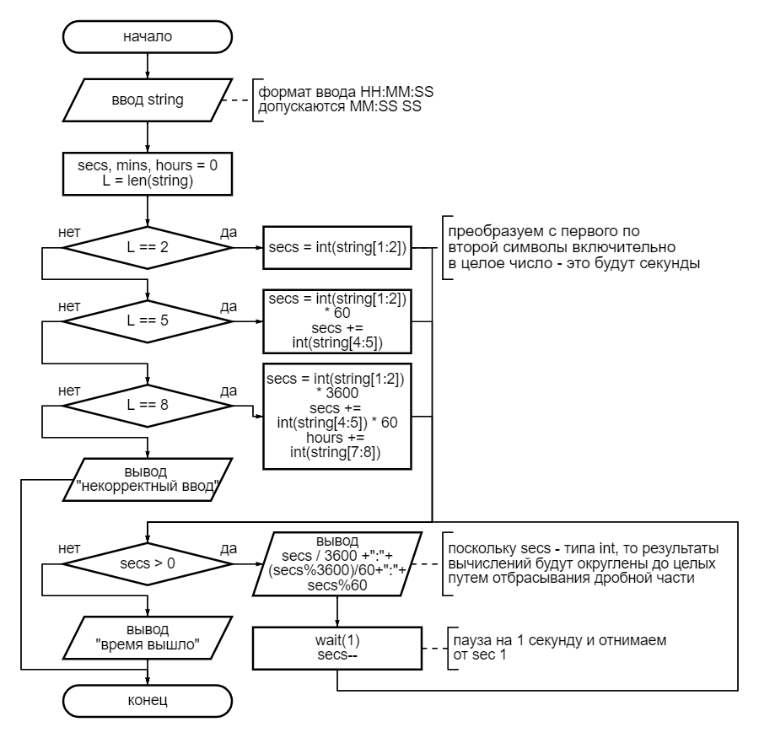

Код на языке C++ для решения поставленной задачи:

#include <iostream>

#include <iomanip>

#include <chrono>

#include <thread>

#include <sstream>

#include <vector>

#include <Windows.h>

using namespace std;

// Функция для преобразования ввода пользователя в секунды

int parseTime(const string& input) {

// вектор для хранения времени по частям: часам, минутам, секундам

vector<int> timeParts;

// Создаем экземпляр класса istringstream, который представляет собой поток ввода, и инициализируем его строкой input

// В этом контексте, iss становится потоком ввода, из которого будут считываться данные

istringstream iss(input);

// Создаем строковую переменную time_part, которую будем использовать для временного хранения отдельных частей данных

string time_part;

// Функция getline будет читать данные из потока ввода iss до символа ":" (или до конца потока)

// Прочитанные данные будут сохраняться в переменной time_part

// Таким образом, каждая итерация цикла обрабатывает одну "часть" данных, разделенных символом ":"

while (getline(iss, time_part, ':')) {

// Преобразовываем каждую часть в целое число и добавляем в конец вектора

timeParts.push_back(stoi(time_part));

}

// Если вектор пустой, возвращаем 0

if (timeParts.empty()) {

return 0;

}

int totalSeconds = 0;

int multiplier = 1;

// Начиная с конца вектора (поскольку в вектор добавлялись сначала часы, потом минуты и секунды), умножаем каждую часть на соответствующий множитель (секунды, минуты, часы)

// Создаем итератор time, который указывает на последний элемент вектора timeParts (rbegin - reverse begin).

// Цикл выполняется, пока не достигнут конец вектора, что в данном случае будет началом (rend - reverse end).

// Итератор time увеличивается с каждой итерацией, чтобы двигаться от конца к началу вектора.

for (auto time = timeParts.rbegin(); time != timeParts.rend(); time++) {

totalSeconds += (*time) * multiplier;

multiplier *= 60; // Увеличиваем множитель, чтобы переводить минуты и часы в секунды

}

return totalSeconds;

}

int main() {

SetConsoleOutputCP(1251);

cout << "Введите время в формате HH:MM:SS, MM:SS или SS: ";

string userInput;

getline(cin, userInput);

// Преобразование ввода в секунды

int totalSeconds = parseTime(userInput);

// Цикл таймера

while (totalSeconds > 0) {

// Вывод оставшегося времени

cout << setw(2) << setfill('0') << totalSeconds / 3600 << ":" << setw(2) << (totalSeconds % 3600) / 60 << ":" << setw(2) << totalSeconds % 60 << "\r" << flush;

// Пауза выполнения потока на 1 секунду

this_thread::sleep_for(chrono::seconds(1));

// Уменьшение оставшегося времени

totalSeconds--;

}

cout << "Время истекло!" << endl;

return 0;

}

